**论坛更改需求**

**2.勾选框和文字 发表回复按钮对齐**

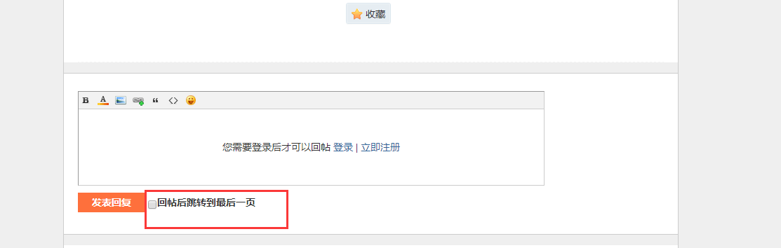

**3.不登录的时，点击签到无任何反应，如果没有登录点击签到时应该进行提示登录注册。**

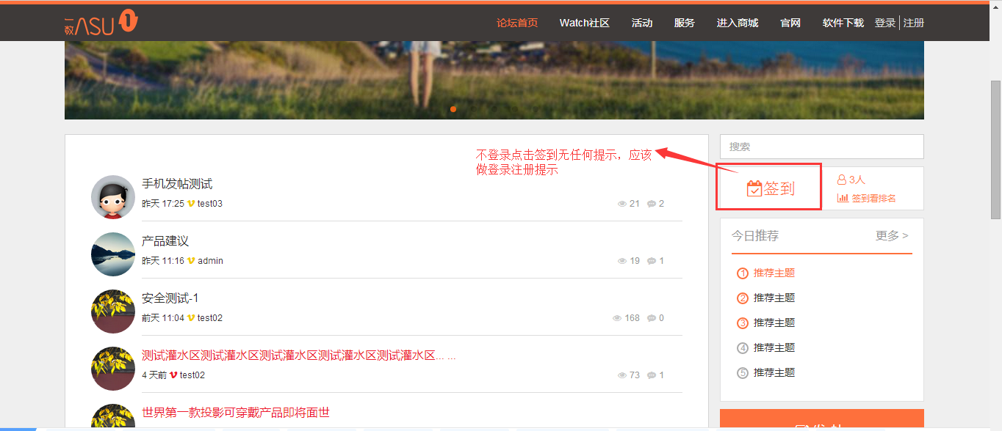

**5.发帖子模板需要重新设计， 不用原带模板。**

**7.登录后点击签到按钮后展示需重新设计**

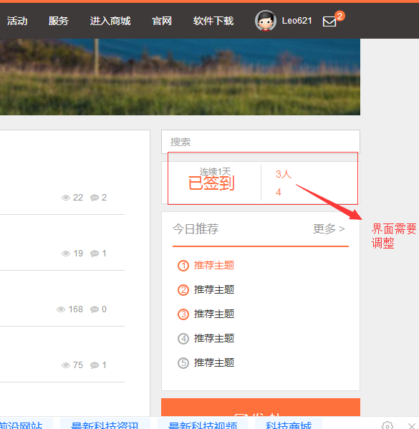

**11. 鼠标点击三下后，跳出其它页面**

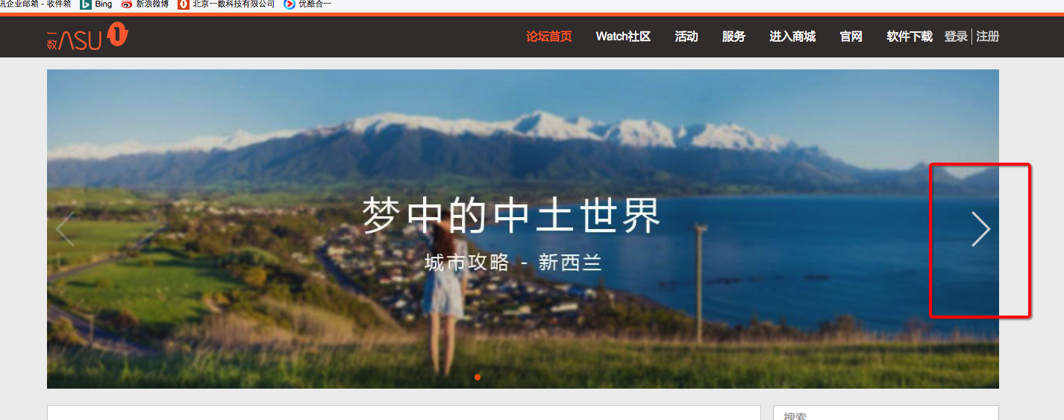

**13.字体需要跟换细一点的，字糊在一起了**

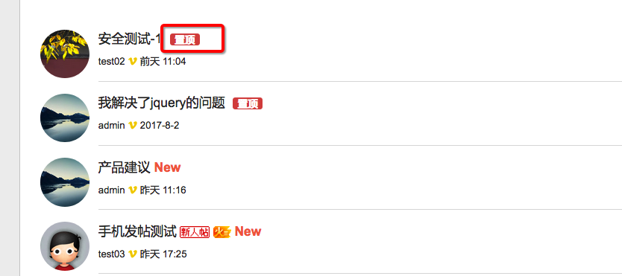

**14. 更新图标**

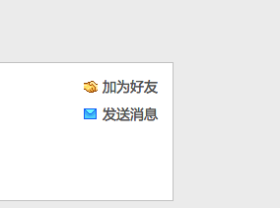

**15.参照小米排版进行更改**

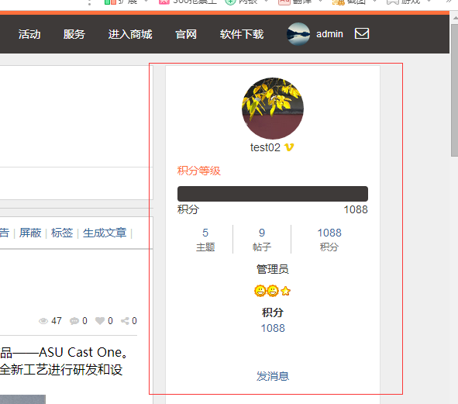

**小米样式**

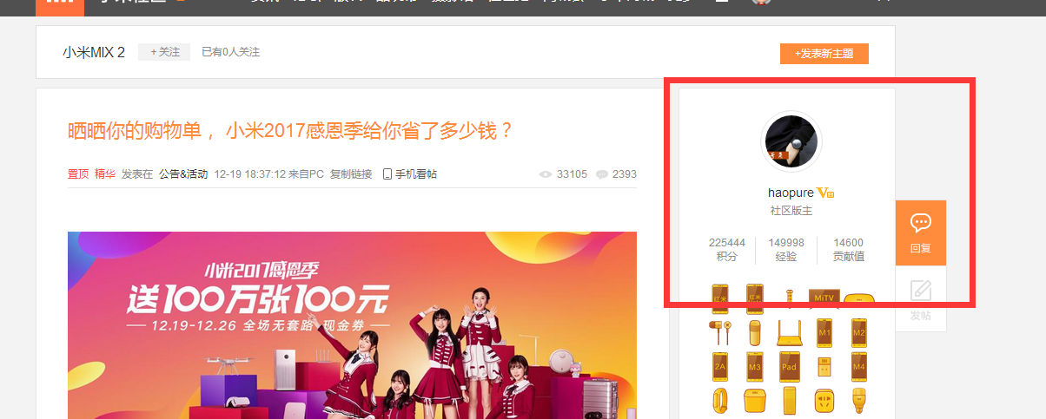

**17.主贴里点击分享按钮没有任何反应**

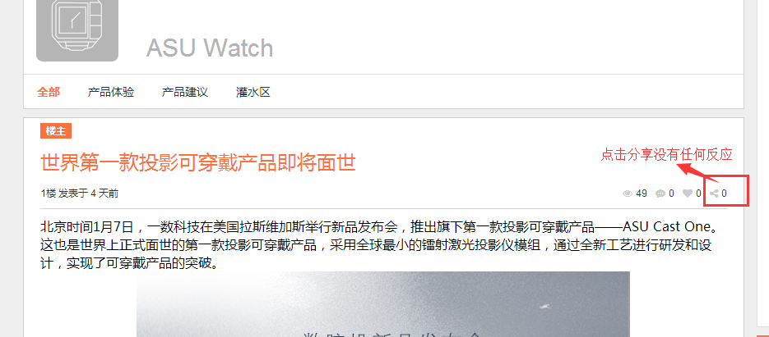

**18.收藏按钮点击前和点击后没有任何变化，点击前和点击后应该做个区分。**

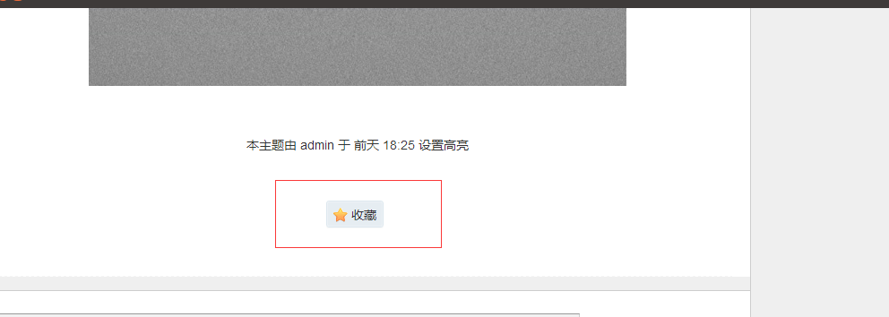

26.颜色饱和度调整（参照小米）

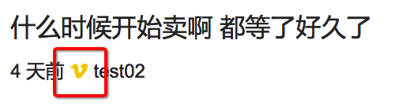

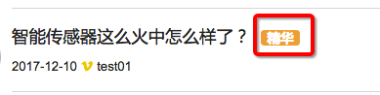

27.更新图标

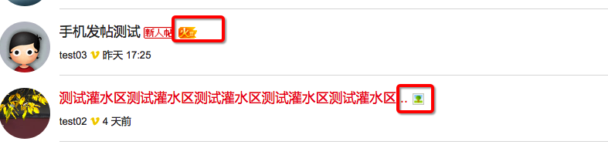

29.更改颜色  **--部分完成 热帖 查看数 回复数 最新 精华**

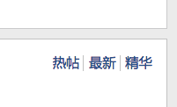

31.应无链接，鼠标经过改橘色，无下划线

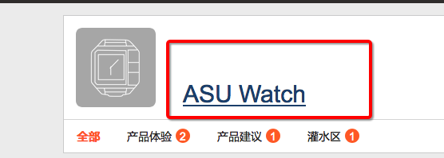

35.数字居中

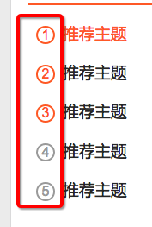

36.点击头像跳转个人主页

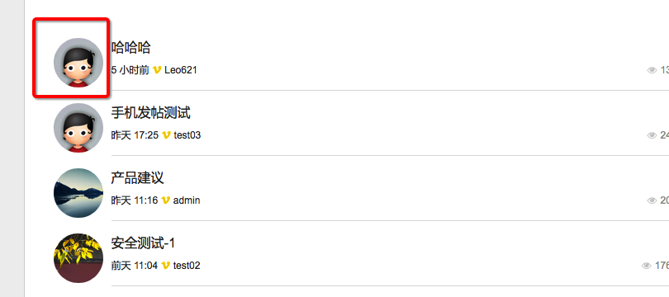

37.统一字体统一微软雅黑

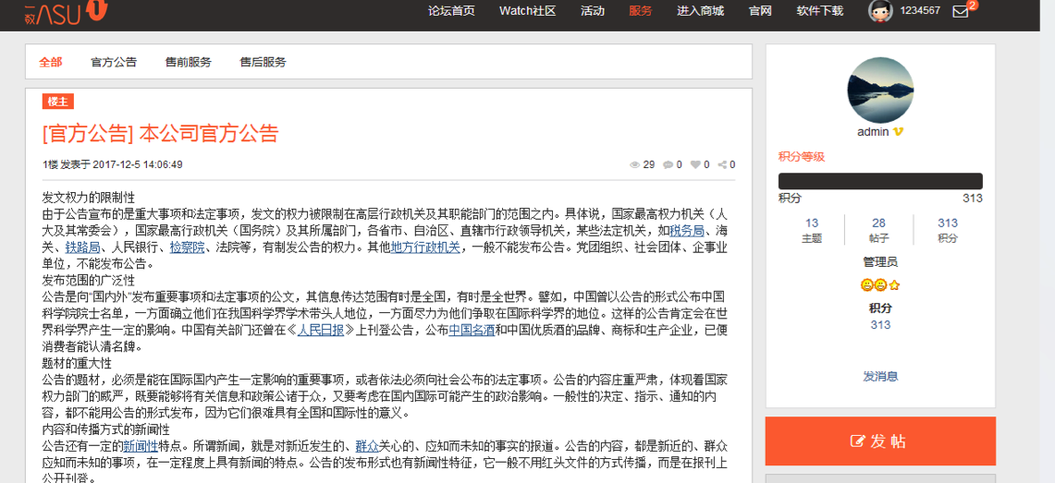

38.？ ？？？？？？？？？？？？？？？？？？？

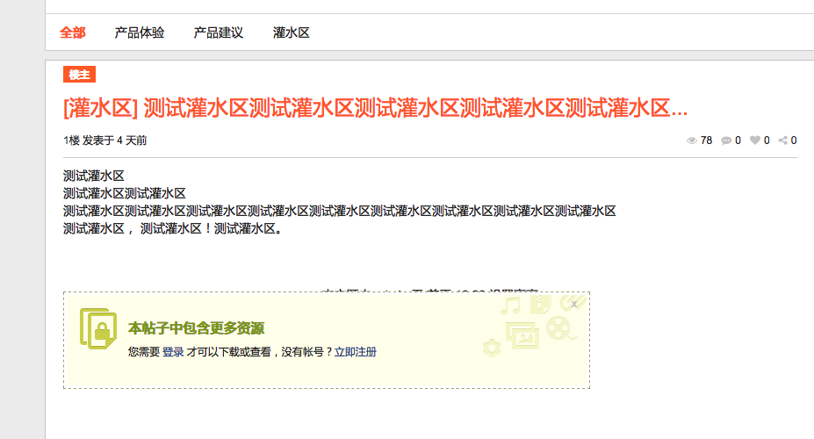

40.样式从新设计

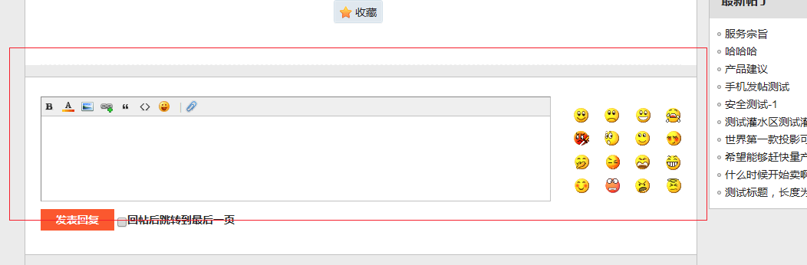

43.从新设计

